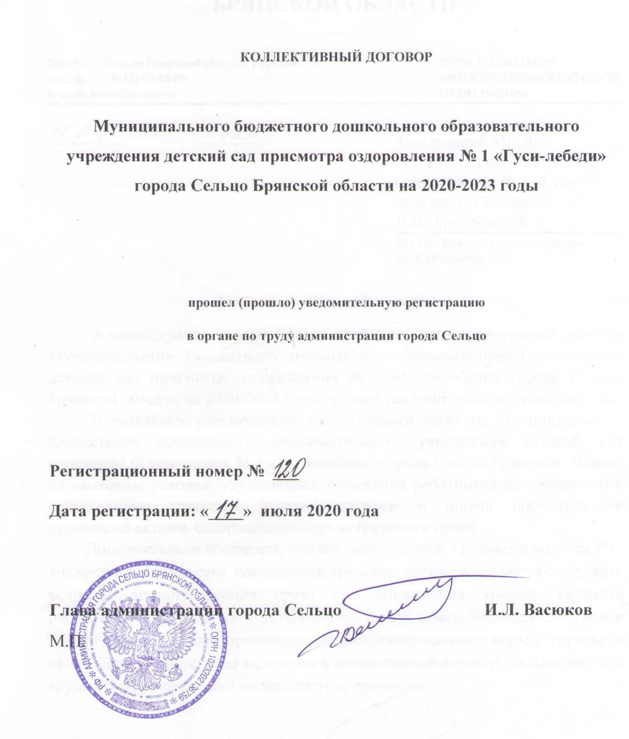

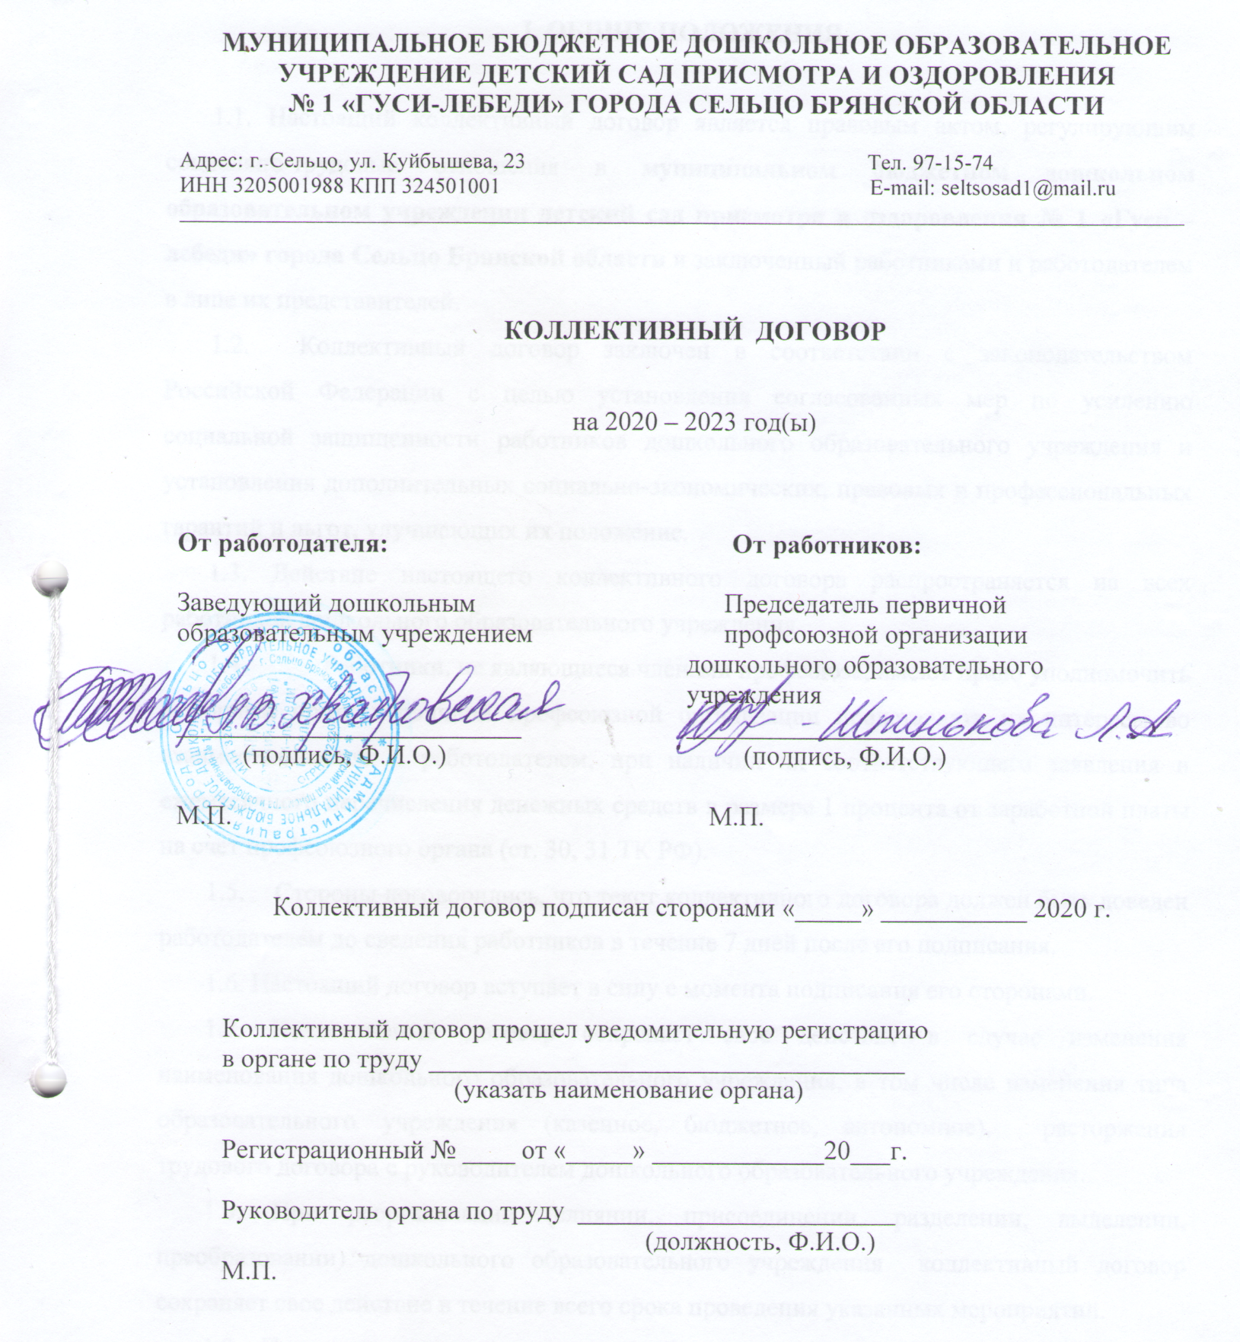

I. ОБЩИЕ ПОЛОЖЕНИЯ

1.1. Настоящий коллективный договор является правовым актом, регулирующим социально-трудовые отношения в муниципальном бюджетном дошкольном образовательном учреждении детский сад присмотра и оздоровления № 1 «Гуси – лебеди» города Сельцо Брянской области и заключенный работниками и работодателем в лице их представителей.
1.2. Коллективный договор заключен в соответствии с законодательством Российской Федерации с целью установления согласованных мер по усилению социальной защищенности работников дошкольного образовательного учреждения и установления дополнительных социально-экономических, правовых и профессиональных гарантий и льгот, улучшающих их положение.
- Действие настоящего коллективного договора распространяется на всех работников дошкольного образовательного учреждения.
- Работники, не являющиеся членами профсоюза, имеют право уполномочить выборный орган первичной профсоюзной организации представлять их интересы во взаимоотношениях с работодателем, при наличии их соответствующего заявления и ежемесячного перечисления денежных средств в размере 1 процента от заработной платы на счет профсоюзного органа (ст. 30, 31 ТК РФ).
- Стороны договорились, что текст коллективного договора должен быть доведен работодателем до сведения работников в течение 7 дней после его подписания.
1.6. Настоящий договор вступает в силу с момента подписания его сторонами.
1.7. Коллективный договор сохраняет свое действие в случае изменения наименования дошкольного образовательного учреждения, в том числе изменения типа образовательного учреждения (казенное, бюджетное, автономное), расторжения трудового договора с руководителем дошкольного образовательного учреждения.
1.8. При реорганизации (слиянии, присоединении, разделении, выделении, преобразовании) дошкольного образовательного учреждения коллективный договор сохраняет свое действие в течение всего срока проведения указанных мероприятий.
1.9. При ликвидации дошкольного образовательного учреждения коллективный договор сохраняет свое действие в течение всего срока проведения ликвидации.
1.10. В течение срока действия коллективного договора стороны вправе вносить в него дополнения и изменения на основе взаимной договоренности в порядке, установленном ТК РФ.
1.11. В течение срока действия коллективного договора ни одна из сторон не вправе прекратить в одностороннем порядке выполнение принятых на себя обязательств.
1.12. Пересмотр обязательств настоящего коллективного договора не может приводить к снижению уровня социально-экономического положения работников дошкольного образовательного учреждения.
1.13. Все спорные вопросы по толкованию и реализации положений коллективного договора решаются сторонами.
1.14. Стороны имеют право продлить действие коллективного договора на срок до трех лет.

II. ТРУДОВЫЕ ОТНОШЕНИЯ
- Содержание трудового договора, порядок его заключения, изменения и расторжения определяются в соответствии с ТК РФ, другими законодательными и нормативными правовыми актами, Уставом дошкольного образовательного учреждения и не могут ухудшать положение работников по сравнению с действующим трудовым законодательством, настоящим коллективным договором.
- Трудовой договор заключается с работником в письменной форме в двух экземплярах, каждый из которых подписывается работодателем и работником.
Трудовой договор является основанием для издания приказа о приеме на работу.
2.3. Трудовой договор с работником, как правило, заключается на неопределенный срок.
Срочный трудовой договор может заключаться по инициативе работодателя либо работника только в случаях, предусмотренных ст. 59 ТК РФ либо иными федеральными законами, если трудовые отношения не могут быть установлены на неопределенный срок с учетом характера предстоящей работы или условий ее выполнения.
2.4. В трудовом договоре оговариваются обязательные условия трудового договора, предусмотренные ст. 57 ТК РФ, в том числе режим и продолжительность рабочего времени, льготы и компенсации и др.
Условия трудового договора могут быть изменены только по соглашению сторон и в письменной форме (ст.57 ТК РФ).
2.5.Работодатель и работники обязуются выполнять условия заключенного договора. В связи с этим работодатель не вправе требовать от работника выполнения работы, не обусловленной трудовым договором. Перевод на другую работу без согласия работника допускается лишь в случаях, указанных в законодательстве.
2.6.Перевод работника на другую работу по инициативе работодателя допускается только с письменного согласия работника (ст. 72 ТК РФ).
2.7.Временные переводы, производимые работодателем по производственной необходимости, осуществляются в случае и в порядке, предусмотренном ст.74 ТК РФ.
2.8.Работодатель обязуется:
Уведомлять выборный орган первичной профсоюзной организации в письменной форме о сокращении численности или штата работников не позднее чем за два месяца до его начала, а в случаях, которые могут повлечь массовое высвобождение, не позднее чем за три месяца до его начала (ст.82ТК РФ).
Уведомление должно содержать проекты приказов о сокращении численности или штатов, список сокращаемых должностей и работников, перечень вакансий, предполагаемые варианты трудоустройства.
В случае массового высвобождения работников уведомление должно содержать социально-экономическое обоснование.
Стороны договорились считать массовым высвобождение 3 и более работников.
2.9. Увольнение членов профсоюза по инициативе работодателя в связи с ликвидацией учреждения (п. 1 ст. 81 ТК РФ) и сокращением численности или штата (п.2 ст.81 ТК РФ) производить с учетом мотивированного мнения (с предварительного согласия) выборного органа первичной профсоюзной организации (ст.82 ТК РФ).
2.10. Стороны договорились, что помимо лиц, указанных в ст. 179 ТК РФ преимущественное право на оставление на работе при сокращении штатов могут иметь также лица:
- предпенсионного возраста (за два года до пенсии);
- проработавшие в данном дошкольном образовательном учреждении свыше 15 лет;
- имеющие детей до 16-летнего возраста;
- одинокие родители (попечители), воспитывающие детей до 16 летнего возраста;
- воспитывающие детей-инвалидов до 18 лет;
- неосвобожденный председатель первичной профсоюзной организации;
- награжденные государственными наградами в связи с педагогической деятельностью;
- молодые специалисты со стажем работы до двух лет.
2.11. Увольнение педагогических работников по инициативе работодателя в дошкольном образовательном учреждении в связи с сокращением численности или штата допускается только по окончанию учебного года.
2.12.При появлении новых рабочих мест, в том числе и на определенный срок, работодатель обеспечивает приоритет в приеме на работу работников, ранее высвобожденных из дошкольного образовательного учреждения в связи с сокращением численности или штата и добросовестно работающих в нем.
2.13.Прекращение трудового договора с работником может производиться только по основаниям, предусмотренным ТК РФ и иными федеральными законами (ст.77 ТК РФ).
2.14.Высвобождаемым работникам предоставляются гарантии и компенсации, предусмотренные действующим законодательством при сокращении численности или штата (ст. 178, 180 ТК РФ), а также преимущественное право приема на работу при появлении вакансий.
III. РАБОЧЕЕ ВРЕМЯ И ВРЕМЯ ОТДЫХА.
3.1.Режим труда и отдыха определяется в Уставе дошкольного образовательного учреждения и Правилах внутреннего трудового распорядка, утверждается работодателем с учетом мнения (по согласованию) выборного органа первичной профсоюзной организации, а также условиями трудового договора.
Для руководящих работников, работников из числа административно-хозяйственного, учебно-вспомогательного и обслуживающего персонала учреждения устанавливается нормальная продолжительность рабочего времени, которая не может превышать 40 часов в неделю (для женщин, работающих в сельской местности – не более 36 часов в неделю).
3.2. Для педагогических работников дошкольного образовательного учреждения устанавливается сокращенная продолжительность рабочего времени – не более 36 часов в неделю за ставку заработной платы.
Конкретная продолжительность рабочего времени педагогических работников устанавливается с учетом нормы часов педагогической работы, установленных за ставку заработной платы, объемов учебной нагрузки, выполнения дополнительных обязанностей, возложенных на них Правилами внутреннего трудового распорядка.
3.3. Неполное рабочее время — неполный рабочий день или неполная рабочая неделя устанавливаются в следующих случаях:
— по соглашению между работником и работодателем;
— по просьбе беременной женщины, одного из родителей (опекуна, попечителя, законного представителя), имеющего ребенка в возрасте до 14 лет (ребенка-инвалида до 18 лет), а также лица, осуществляющего уход за больным членом семьи в соответствии с медицинским заключением.
3.4. Работа в выходные и нерабочие праздничные дни запрещена. Привлечение работников дошкольного образовательного учреждения к работе в выходные и нерабочие праздничные дни допускается только в случае необходимости выполнения заранее непредвиденных работ, от срочного выполнения которых зависит в дальнейшем нормальная работа учреждения в целом.
Привлечение работников в выходные и нерабочие праздничные дни без их согласия допускается в случаях, предусмотренных ст.113 ТК РФ.
В других случаях привлечение к работе в выходные дни и праздничные нерабочие дни осуществляется с письменного согласия работника и с учетом мнения выборного органа первичной профсоюзной организации.
Привлечение к работе в выходные и нерабочие праздничные дни инвалидов, женщин имеющих детей до 3-х лет, допускается с их согласия только при условии, если это не запрещено им по состоянию здоровья в соответствии с медицинским заключением.
Привлечение работников к работе в выходные и нерабочие праздничные дни производится по письменному распоряжению работодателя.
Работа в выходной и нерабочий праздничный день оплачивается в двойном размере. По желанию работника ему может быть предоставлен другой день отдыха.
3.5. В случаях, предусмотренных ст. 99 ТК РФ, работодатель может привлекать работников к сверхурочной работе, как с их письменного согласия, так и без их согласия с учетом ограничений и гарантий, предусмотренных для работников в возрасте до 18 лет, инвалидов, беременных женщин, женщин, имеющих детей в возрасте до трех лет.
3.6. Очередность предоставления оплачиваемых отпусков определяется ежегодно в соответствии с графиком отпусков, утверждаемым работодателем с учетом мнения выборного органа первичной профсоюзной организации не позднее, чем за две недели до наступления календарного года.
О времени начала отпуска работник должен быть извещен не позднее, чем за две недели до его начала.
Продление, перенесение, разделение и отзыв из него производится с согласия работника в случаях, предусмотренных ст. 124—125 ТК РФ.
3.7. Работодатель обязуется:
3.7.1.- Предоставлять ежегодный дополнительный оплачиваемый отпуск работникам:
- с ненормированным рабочим днем в соответствии со ст. 119 ТК РФ ( руководитель до 5 календарных дней, председатель первичной профсоюзной организации – до 3 календарных дней)
- Предоставлять работникам отпуск с сохранением (без сохранения) заработной платы в следующих случаях:
- при рождении ребенка в семье -(3 календарных дня);
- для сопровождения детей младшего школьного возраста 1 сентября в школу;
- в связи с переездом на новое место жительства -(2 календарных дня);
- для проводов детей в армию -(3 календарных дней);
- в случае регистрации брака работника (детей работника) – (3 календарных дня);
- на похороны близких родственников- (3 календарных дня);
3.9. Предоставлять педагогическим работникам не реже чем через каждые 10 лет непрерывной преподавательской работы длительный отпуск сроком до одного года в порядке и на условиях, определяемых учредителем и (или) Уставом образовательного учреждения.
3.10. Запрещается непредоставление ежегодного оплачиваемого отпуска в течение двух лет подряд.
3.11. Разделение ежегодного оплачиваемого отпуска на части (одна из которых не может быть менее 14 календарных дней) допускается по письменному соглашению между работником и работодателем.
3.12. Отпуск педагогическим работникам за первый год работы может быть предоставлен в летний период и до истечения срока шести месяцев непрерывной работы в учреждении. При этом продолжительность отпуска не может быть меньше предусмотренной законодательством для данных должностей (специальностей) и должна оплачиваться в полном размере.
Исчисление продолжительности отпуска пропорционально проработанному времени осуществляется только в случае выплаты денежной компенсации при увольнении.
3.13. При наличии у работника путевки на санаторно-курортное лечение по медицинским показаниям работодатель с учетом мнения выборного органа первичной профсоюзной организации может предоставить работнику ежегодный отпуск (часть отпуска) в другое время, не предусмотренное графиком отпусков.
3.14. Супругам, работающим в одной организации, предоставляется право на одновременный уход в отпуск. Если один из них имеет отпуск большей продолжительности, то другой может взять соответствующее число дней отпуска без сохранения заработной платы.
3.15. Время перерыва для отдыха и питания, а также, графики сменности, работы в выходные и нерабочие праздничные дни устанавливаются Правилами внутреннего трудового распорядка.
Время перерыва для отдыха и питания не должно быть менее 30 мин (ст. 108 ТК РФ).
IV. ОПЛАТА ТРУДА И НОРМЫ ТРУДА
4. Стороны исходят из того, что:
4.1. Заработная плата (оплата труда) – вознаграждение за труд в зависимости от квалификации работника, сложности, количества, качества и условий выполняемой работы, а также компенсационные выплаты (доплаты и надбавки компенсационного характера, в том числе за работу в условиях, отклоняющихся от нормальных) и стимулирующие выплаты (доплаты и надбавки стимулирующего характера, премии и иные поощрительные выплаты).
4.2. Оплата труда работников производится в соответствии с законодательством РФ, законодательством Брянской области, муниципальным образованием, Положением об оплате труда работников муниципального образовательного учреждения. Положение об оплате труда работников (приложение № __).
4.3. Фонд оплаты труда работников состоит из базового фонда, стимулирующей и компенсационной части. Доля стимулирующей и компенсационной части составляет 20 процентов от фонда оплаты труда образовательного учреждения. Доля базового фонда оплаты труда работников в фонде оплаты труда составляет 80 процентов.
4.4. Выплаты из стимулирующей части фонда оплаты труда работников осуществляются на основании Положения о распределении стимулирующей части фонда оплаты труда работников образовательного учреждения, утвержденного приказом руководителя и согласованного с выборным органом первичной профсоюзной организации (Приложение №_2).
4.5. Заработная плата работников (без учета стимулирующих выплат), устанавливаемая в соответствии с новой системой оплаты труда, не может быть меньше заработной платы (без учета стимулирующих выплат), выплачиваемой до введения новой системы оплаты труда, при условии сохранения объема должностных обязанностей работников и выполнения ими работ той же квалификации.
4.6. Месячная заработная плата работника, отработавшего за этот период норму рабочего времени и выполнившего нормы труда (трудовые обязанности), не может быть ниже установленного законодательством минимального размера оплаты труда.
4.7. Заработная плата выплачивается работникам в денежной форме.
Выплата заработной платы работникам производится в соответствии со статьей 136 ТК РФ в установленные сроки: 10 числа месяца (заработная плата за предыдущий месяц) и 25 числа месяца (аванс текущего месяца). При нарушении работодателем установленного срока выплаты заработной платы, оплаты отпуска, выплат при увольнении и других выплат, причитающихся работнику, работодатель обязан выплатить их в соответствии со статьей 236 ТК РФ.
4.8. Изменение размеров ставок (окладов) производится:
при увеличении стажа педагогической работы, стажа работы по специальности – со дня достижения соответствующего стажа, если документы находятся в образовательном учреждении, или со дня представления документа о стаже, дающем право на повышение размера ставки (оклада) заработной платы;
при получении образования или восстановлении документов об образовании – со дня представления соответствующего документа;
при присвоении квалификационной категории – со дня вынесения решения аттестационной комиссией;
при присвоении почетного звания, награждения ведомственными знаками отличия – со дня присвоения награждения.
При наступлении у работника права на изменение ставки (оклада) в период пребывания его в ежегодном или другом отпуске, а также в период его временной нетрудоспособности выплата заработной платы производится со дня окончания отпуска или временной нетрудоспособности.
4.9. В целях повышения социального статуса работников образования, престижа педагогической профессии образовательное учреждение может устанавливать надбавки к ставке (окладу) работникам, награжденным государственными и ведомственными знаками отличия на условиях, определенных Положением о порядке распределения стимулирующей части фонда оплаты труда.
4.10. Образовательное учреждение вправе распоряжаться экономией фонда заработной платы, которая может быть использована на увеличение размеров доплат стимулирующего характера, премирование, оказание материальной помощи и другие выплаты.
4.11. Работодатель обязуется при выплате заработной платы извещать каждого работника о составных частях заработной платы, причитающейся ему за соответствующий период, размерах и основаниях произведенных удержаний, а также об общей денежной сумме, подлежащей выплате. Форма расчетного листка утверждается работодателем с учетом мнения выборного органа первичной профсоюзной организации.
4.12. Стороны признают, что заработная плата за работниками сохраняется в полном объеме в пределах утвержденного фонда оплаты труда:
-на период приостановки работы в случае задержки выплаты заработной платы;
-за время простоя по причинам, независящим от работника и работодателя;
-при невыполнении норм труда (дополнительных обязанностей) по причинам, не зависящим от работодателя и работника.
4.13. Стороны договорились в целях снижения социальной напряженности прилагать совместные усилия для обеспечения объективности и широкой гласности в вопросах, касающихся порядка установления и размеров оплаты труда.
4.14. Оплата труда работников, занятых на тяжелых работах, работах с вредными и (или) опасными и иными особыми условиями труда, устанавливается в повышенном размере по сравнению со ставкой (окладом), установленными для различных видов работ с нормальными условиями труда, но не ниже размеров, установленных трудовым законодательством и иными нормативными правовыми актами, содержащими нормы трудового права.
Работодатель с учетом мнения выборного органа первичной профсоюзной организации в порядке, предусмотренном статьей 372 ТК РФ для принятия локальных нормативных актов, устанавливает конкретные размеры доплат всем работникам, занятым на работах, предусмотренных указанными перечнями, если в установленном порядке не дано заключение о полном соответствии рабочего места, где выполняется работа, включенная в эти перечни, требованиям безопасности. При этом работодатель принимает меры по проведению аттестации рабочих мест с целью разработки и реализации программы действий по обеспечению безопасных условий и охраны труда.
4.15. В образовательном учреждении каждый час работы в ночное время (в период с 10 часов вечера до 6 часов утра) оплачивается в повышенном размере не ниже 35 процентов часовой ставки (оклада).
4.16.Размер доплаты за совмещение профессии, за выполнение работы временно отсутствующего работника устанавливать по соглашению работника с администрацией в зависимости от объема дополнительной работы, но не свыше должностного оклада отсутствующего работника.
4.17.Производить оплату за сверхурочную работу воспитателям, помощникам воспитателей, младших воспитателей в случаях неявки сменяющего работника или родителей за первые два часа работы не менее чем в полуторном размере, за последующие часы - не менее чем в двойном размере (ст. 152 ТК РФ).
4.18.Зарплату за отпуск выплачивать не позднее, чем за 3 дня до начала отпуска (ст.136ТКРФ).
В случае задержки выплаты отпускных работник дошкольного образовательного учреждения оставляет за собой право по письменному заявлению не уходить в отпуск до ее получения.
4.19.При совпадении дня выплаты заработной платы с выходным или нерабочим праздничным днем выплачивать заработную плату накануне этого дня.
4.20.При нарушении установленного срока выплаты заработной платы, оплаты отпуска, выплат при увольнении и других выплат, причитающихся работнику, работодатель выплачивает эти суммы с уплатой процентов (денежной компенсации) в размере 1/300 действующей в это время ставки рефинансирования ЦБ РФ.
4.21.В случае организации и проведения Профсоюзом забастовки ввиду невыполнения или нарушения условий настоящего коллективного договора производить выплаты работникам, участвовавшим в забастовке, заработной платы в полном объеме при продолжительности акции не более 3 дней.
4.22.Ответственность за своевременность и правильность определения размеров и выплаты заработной платы работникам несет руководитель дошкольного образовательного учреждения.
4.23. Стороны договорились:
4.23.1.Проводить мониторинг оплаты труда, совместно разрабатывать предложения по совершенствованию норм по оплате труда.
4.23.2. Совершенствовать критерии оценки качества работы руководящих, педагогических и других категорий работников дошкольного образовательного учреждения.
V. УСЛОВИЯ И ОХРАНА ТРУДА
В соответствии с ТК РФ, Законом Брянской области "Об охране труда в Брянской области" работодатель обязан обеспечить здоровые и безопасные условия труда. Он обязан внедрять современные средства техники безопасности, предупреждающие производственный травматизм, обеспечивать санитарно-гигиенические условия, предотвращающие возникновение профессиональных заболеваний работников.
Работодатель в соответствии с действующим законодательством и нормативными правовыми актами по охране труда обязуется:
5.1.Выполнить в установленные сроки комплекс организационных и технических мероприятий, предусмотренных соглашением по охране труда (Приложение №____).
5.2.Ежегодно предусматривать на реализацию мероприятий, в том числе на аттестацию рабочих мест по условиям труда денежные средства в размере не менее 2% от годового фонда оплаты труда учреждения.
5.3.Провести обучение и проверку знаний по охране труда работников дошкольного образовательного учреждения в сроки, установленные нормативными правовыми актами по охране труда.
5.4.Организовывать оплату и проведение медицинского осмотра работников дошкольного образовательного учреждения, обязанных проходить периодический медицинский осмотр в установленные сроки за счет средств работодателя.
5.5.Производить обязательное социальное страхование всех работающих по трудовому договору от несчастных случаев на производстве и профессиональных заболеваний в соответствии с законодательством РФ.
5.6.На время приостановки работ органами государственного надзора и контроля не по вине работника сохранять место работы (должность) и средний заработок (ст.220 ТК РФ).
5.7.Обеспечить своевременное расследование несчастных случаев на производстве и вести их учет согласно гл.36 ТК РФ.
5.8.Обеспечить:
-своевременную выдачу работникам специальной одежды, специальной обуви, других средств индивидуальной защиты, моющих, смазывающих и обезжиривающих веществ в соответствии с установленными нормами по перечню профессий и должностей (приложение № ___);
-ремонт, стирку, сушку специальной одежды и специальной обуви, а также ее обезвреживание и восстановление защитных свойств.
5.9.Совместно с выборным органом первичной профсоюзной организации организовать контроль за состоянием условий и охраны труда в дошкольном образовательном учреждении и выполнением соглашения по охране труда.
5.10.Обеспечить права работников на охрану труда и заключение этих прав в трудовых договорах.
5.11.Создать комиссию по охране труда, в состав которой на паритетной основе включить представителей работодателя и выборного органа первичной профсоюзной организации.
На общем собрании работающих ежегодно утверждать план ее работы и заслушивать отчет о работе за предыдущий период (ст.218 ТК РФ).
5.12.Контроль за состоянием условий и охраны труда, выполнением соглашения по охране труда осуществляет работодатель совместно с выборным органом первичной профсоюзной организации.
5.13. Проводить со всеми поступающими на работу, а также переведенными на другую работу работниками дошкольного образовательного учреждения обучение и инструктаж по охране труда, сохранности жизни и здоровья детей, безопасным методам и приемам выполнения работ, оказанию первой помощи пострадавшим.
Организовывать проверку знаний работников дошкольного образовательного учреждения по охране труда на начало учебного года.
5.14.Обеспечивать наличие нормативных и справочных материалов по охране труда, правил, инструкций, журналов инструктажа и других материалов за счет дошкольного образовательного учреждения.
5.15.Разработать и утвердить инструкции по охране труда на каждое рабочее место по согласованию с выборным органом первичной профсоюзной организации (ст. 212 ТК РФ).

VI. ГАРАНТИИ ПРАВ ПРОФСОЮЗНЫХ ОРГАНИЗАЦИЙ
И ЧЛЕНОВ ПРОФСОЮЗА
6. Стороны договорились о том, что:
6.1. Не допускается ограничение гарантированных законом социально-трудовых и иных прав и свобод, принуждение, увольнение или иная форма воздействия в отношении любого работника в связи с его членством в профсоюзе или профсоюзной деятельностью.
6.2. Выборный орган первичной профсоюзной организации осуществляет в установленном порядке контроль за соблюдением трудового законодательства и иных нормативных правовых актов, содержащих нормы трудового права (ст. 370 ТК РФ).
6.3. Работодатель принимает решения по согласованию (с учетом мнения) выборного органа первичной профсоюзной организации в случаях, предусмотренных законодательством и настоящим коллективным договором.
6.4. Увольнение работника, являющегося членом профсоюза, по п. 2, п. З ст. 81 ТК РФ производится с учетом мотивированного мнения выборного органа первичной профсоюзной организации.
6.5. Работодатель обязан предоставить выборному органу первичной профсоюзной организации безвозмездно помещение для проведения собраний, заседаний, хранения документации, проведения оздоровительной, культурно-массовой работы, возможность размещения информации в доступном для всех работников месте, право пользоваться средствами связи, оргтехникой (в том числе компьютерное оборудование, электронная почта, Интернет), транспортом (ст. 377 ТК РФ).
6.6. Работодатель обеспечивает ежемесячное бесплатное перечисление на счет профсоюзной организации членских профсоюзных взносов из заработной платы работников, являющихся членами профсоюза, при наличии их письменных заявлений.
В случае если работник, не являющийся членом профсоюза, уполномочил выборный орган первичной профсоюзной организации представлять его интересы во взаимоотношениях с работодателем, то на основании его письменного заявления работодатель ежемесячно перечисляет на счет первичной профсоюзной организации денежные средства из заработной платы работника в размере, установленном первичной профсоюзной организацией.
Указанные денежные средства перечисляются на счет первичной профсоюзной организации в день выплаты заработной платы. Задержка перечисления средств не допускается.
6.7. В соответствии со ст. 377 ТК РФ работодатель производит оплату труда руководителя выборного органа первичной профсоюзной организации в размерах, определенных Положением о порядке распределения стимулирующей части фонда оплаты труда.
6.8. Работодатель освобождает от работы с сохранением среднего заработка председателя и членов выборного органа первичной профсоюзной организации на время участия в качестве делегатов созываемых профсоюзом съездов, конференций, а также для участия в работе выборных органов профсоюза, проводимых им семинарах, совещаниях и других мероприятиях.
6.9. Работодатель обеспечивает предоставление гарантий работникам, занимающимся профсоюзной деятельностью, в порядке, предусмотренном законодательством РФ и настоящим коллективным договором.
6.10. Работодатель предоставляет выборному органу первичной профсоюзной организации необходимую информацию по вопросам труда и социально-экономического развития образовательного учреждения.
6.11. Члены выборного органа первичной профсоюзной организации включаются в состав комиссий образовательного учреждения по распределению фондов стимулирования работников, тарификации, аттестации рабочих мест, охране труда и других.
6.12. Взаимодействие руководителя с выборным органом первичной профсоюзной организации осуществляется посредством:
- учета мнения выборного органа первичной профсоюзной организации, (порядок установлен статьей 372 ТК РФ);
- учета мотивированного мнения выборного органа первичной профсоюзной организации, (порядок установлен статьей 373 ТК РФ);
- согласования, представляющего собой принятие решения руководителем дошкольного образовательного учреждения только после проведения взаимных консультаций, в результате которых решением выборного органа первичной профсоюзной организации выражено и доведено до сведения всех работников учреждения его официальное мнение. В случае если мнение выборного органа первичной профсоюзной организации не совпадает с предполагаемым решением руководителя, вопрос выносится на общее собрание, решение которого, принятое большинством голосов, является окончательным и обязательным для сторон;
- согласия, отсутствие которого при принятии решения руководителем квалифицирует действия последнего как грубое нарушение трудовых обязанностей.
9.13. С учетом мнения выборного органа первичной профсоюзной организации производится:
- установление системы оплаты труда;
- составление трудовых договоров с работниками, поступающими на работу;
- принятие Правил внутреннего трудового распорядка;
- составление графиков сменности (ст. 103 ТК РФ);
- установление сроков выплаты заработной платы работникам;
- привлечение к сверхурочным работам (за изъятием оснований, предусмотренных ст.99 ТК РФ);
- привлечение к работе в выходные и нерабочие праздничные дни (за изъятием оснований, предусмотренных ст. 113 ТК РФ);
- установление очередности предоставления отпусков (ст. 123 ТК РФ);
- принятие решения о временном введении режима неполного рабочего времени при угрозе массовых увольнений и его отмены (ст. 180 ТК РФ);
- утверждение формы расчетного листка (ст. 136 ТК РФ);
- определение форм профессиональной подготовки, переподготовки и повышения квалификации работников, перечень необходимых профессий и специальностей (ст. 196 ТК РФ);
- утверждение должностных обязанностей работников;
- определение сроков проведения аттестации рабочих мест;
- изменение существенных условий труда.
6.14. С учетом мотивированного мнения выборного органа первичной профсоюзной организации производится расторжение трудового договора с работниками, являющимися членами профсоюза, по следующим основаниям:
-сокращение численности или штата работников организации;
-несоответствие работника занимаемой должности или выполняемой работе вследствие недостаточной квалификации, подтвержденной результатами аттестации;
-неоднократное неисполнение работником без уважительных причин трудовых обязанностей, если он имеет дисциплинарное взыскание;
-однократное грубое нарушение работником трудовых обязанностей в виде:
-прогула (отсутствия на рабочем месте без уважительных причин в течение всего рабочего дня (смены) независимо от его (её) продолжительности, а также в случае отсутствия на рабочем месте без уважительных причин более четырех часов подряд в течение рабочего дня (смены));
-нарушения работником требований по охране труда, установленного комиссией по охране труда или уполномоченным по охране труда, если это нарушение повлекло за собой тяжкие последствия (несчастный случай на производстве, авария, катастрофа), либо заведомо создавало реальную угрозу наступления таких последствий;
-совершение виновных действий работником, непосредственно обслуживающим денежные или товарные ценности, если эти действия дают основание для утраты доверия к нему со стороны работодателя;
-совершение работником, выполняющим воспитательные функции, аморального проступка, несовместимого с продолжением данной работы;
-повторное в течение одного года грубое нарушение педагогическим работником устава дошкольного образовательного учреждения;
-применение, в том числе однократное, педагогическим работником методов воспитания, связанных с физическим и (или) психическим насилием над личностью воспитанника.
6.15. По согласованию с выборным органом первичной профсоюзной организации производится:
- установление перечня должностей работников с ненормированным рабочим днем (ст.101 ТК РФ);
- установление размеров повышенной заработной платы за вредные и (или) опасные и иные особые условия труда (ст. 147 ТК РФ);
- размеры повышения заработной платы в ночное время (ст. 154 ТК РФ);
установление, изменение размеров и снятие всех видов надбавок, доплат, а также выплат стимулирующего характера;
- распределение премиальных выплат и использование фонда экономии заработной платы;
- принятие Положений о дополнительных отпусках.
6.16. С согласия выборного органа первичной профсоюзной организации производится:
- применение дисциплинарного взыскания в виде замечания и выговора в отношении работников, являющихся членами выборного органа первичной профсоюзной организации;
- временный перевод на другую работу в случаях, предусмотренных ч.3 ст.72.2, работников, являющихся членами выборного органа первичной профсоюзной организации.
6.17. С согласия вышестоящего выборного профсоюзного органа производится увольнение членов выборного органа первичной профсоюзной организации в период осуществления своих полномочий и в течение 2-х лет после его окончания по основаниям:
- сокращение численности или штата работников организации (п.2 ст.81 ТК РФ);
-несоответствие работника занимаемой должности или выполняемой работе вследствие недостаточной квалификации, подтвержденной результатами аттестации;
-неоднократное неисполнение работником без уважительных причин трудовых обязанностей, если он имеет дисциплинарное взыскание.
VII. Обязательства профсоюза
7. Выборный орган первичной профсоюзной организации обязуется:
7.1. Представлять и защищать права и интересы членов профсоюза по социально-трудовым вопросам в соответствии с ТК РФ и Федеральным законом «О профессиональных союзах, их правах и гарантиях деятельности».
Представлять во взаимоотношениях с работодателем интересы работников, не являющихся членами профсоюза, в случае, если они уполномочили выборный орган первичной профсоюзной организации представлять их интересы и перечисляют ежемесячно денежные средства из заработной платы на счет первичной профсоюзной организации, в размере, установленном данной первичной профсоюзной организацией.
7.2. Осуществлять контроль за соблюдением работодателем и его представителями трудового законодательства и иных нормативных правовых актов, содержащих нормы трудового права, в том числе за расходованием средств фонда заработной платы, предоставления работникам отпусков и их оплаты, установлением, изменений норм труда, охраной труда и т.д.
7.3. Совместно с работодателем и работниками разрабатывать меры по защите персональных данных работников (ст. 86 ТК РФ).
7.4. Представлять и защищать трудовые права членов профсоюза в комиссии по трудовым спорам и суде.
7.5. Участвовать в работе комиссий образовательного учреждения по распределению фондов стимулирования, тарификации, аттестации рабочих мест, охране труда и других.
7.6. Осуществлять контроль за соблюдением порядка проведения аттестации педагогических работников дошкольного образовательного учреждения.
7.7. Осуществлять культурно-массовую и физкультурно-оздоровительную работу в образовательном учреждении.
VIII. КОНТРОЛЬ ЗА ВЫПОЛНЕНИЕМ КОЛЛЕКТИВНОГО ДОГОВОРА
8.1.Стороны договорились, что коллективный договор в течение 7 дней со дня подписания направляется работодателем на уведомительную регистрацию в соответствующий орган по труду.
8.2.Стороны разрабатывают план мероприятий по выполнению коллективного договора и обязуются регулярно информировать друг друга о действиях по его реализации.
8.3.Контроль за выполнением обязательств коллективного договора осуществляют обе стороны колдоговора (работодатель и выборный орган первичной профсоюзной организации). Отчет о выполнении колдоговора проводится сторонами коллективного договора на общем собрании трудового коллектива один раз в год.
8.4.Стороны пришли к согласию, что в период действия коллективного договора все возникающие разногласия и конфликты принимаются и рассматриваются в 15-ти дневный срок.
8.5.Стороны обязуются соблюдать установленный законодательством порядок разрешения коллективных и индивидуальных трудовых споров, использовать все возможности для устранения причин, которые могут повлечь возникновение конфликтов, с целью предупреждения использования коллективами крайней меры их разрешения - забастовок.
В случае нарушения или невыполнения обязательств коллективного договора виновная сторона или виновные лица несут ответственность, предусмотренную ст.55 ТК РФ.
8.6.Настоящий коллективный договор действует в течение трех лет со дня подписания.
8.7.Стороны обязуются начать переговоры по заключению нового коллективного договора за 3 месяца до окончания срока действия данного договора.
Продолжительность переговоров не должна превышать 3-х месяцев при заключении нового коллективного договора.

К настоящему коллективному договору прилагаются:

- Правила внутреннего трудового распорядка.
- Положение о распределении стимулирующей части фонда оплаты труда.
- Положение о системе оплаты труда работников МБДОУ детский сад № 1 «Гуси – лебеди» г. Сельцо
- Соглашение по охране труда.
- Перечень профессий и должностей работников, имеющих право на обеспечение специальной одеждой, обувью и другими средствами индивидуальной защиты, а также моющими и обезвреживающими средствами.
- Список профессий и должностей работников, занятых на работах с вредными и (или) опасными условиями труда (для предоставления им ежегодного дополнительного оплачиваемого отпуска).
- Перечень должностей, дающих право на предоставление дополнительного оплачиваемого отпуска за ненормированный рабочий день.

